REKAYASA PERANGKAT LUNAK
BOOKING TIKET BUS
“Disusun untuk memenuhi tugas UAS RPL”



Disusun Oleh:
Rio Adian Juandana : 220180005/Analisit
Mirza winanda :220180009/Programer
Wulan Nabila :220180018/Design
Anggi Dwi Mentari :220180033/Tester

PRODI SISTEM INFORMASI
JURUSAN TEKNIK ELEKTRO
FAKULTAS TEKNIK
UNIVERSITAS MALIKUSSALEH
TAHUN

ANALISIS
SISTEM INFORMASI BUKING TIKET BUS
ABSTRAK
Artikel ini menjelaskan tentang perancangan dan pengembangan sistem perangkat lunak pemesanan tiket bus berbasis web.Artikel meliputi pemahaman mendalam tentang industri transportasi bus, termasuk jenis layanan, jadwal, dan variasi musiman. Membangun sistem yang kuat dan efisien memerlukan pengetahuan teknis tentang bahasa pemrograman (PHP, Python, JavaScript, dll., kerangka pengembangan (Laravel, Django, Express.js, dll., dan platform database (MySQL, PostgreSQL, dll. .Ini penting.Penelitian ini mengkaji proses reservasi online yang meliputi pencarian rute, pemilihan jadwal, integrasi sistem pembayaran, konfirmasi reservasi, dan pengiriman tiket elektronik.Keamanan dan privasi data sangat penting untuk memastikan kepatuhan terhadap peraturan perlindungan data pribadi seperti GDPR dan CCPA serta membangun kepercayaan pengguna terhadap platform Anda.Pengalaman langsung dalam pengembangan web, termasuk pengujian menyeluruh, pemecahan masalah, dan pemeliharaan pasca-rilis, sangat penting untuk memastikan kelancaran pengoperasian dan keandalan platform pemesanan tiket bus.

LATAR BELAKANG
Dalam industri transportasi bus sangat penting ketika merancang sistem reservasi tiket bus online.Pemahaman mendalam mengenai proses bisnis transportasi bus antara lain: Jenis layanan yang tersedia (antarkota, antar negara bagian), jadwal operasional, variasi musiman (tinggi dan rendah), dll.akan membantu Anda membangun platform yang memenuhi kebutuhan industri Anda.Pengetahuan teknis yang kuat juga penting. Ini termasuk memilih bahasa pemrograman seperti PHP, Python, atau JavaScript, atau kerangka pengembangan seperti Laravel, Django, atau Express.js.Memahami platform database seperti MySQL dan PostgreSQL juga penting untuk memastikan database yang stabil dan efisien. Pemahaman mendalam tentang proses pemesanan online membantu Anda merancang antarmuka yang intuitif.Hal ini mencakup pencarian rute, pemilihan jadwal, integrasi sistem pembayaran, konfirmasi reservasi, dan distribusi e-tiket.Selain itu, keamanan data dan perlindungan data juga merupakan aspek penting.Memastikan bahwa sistem Anda mematuhi standar keamanan untuk data pribadi Anda dan peraturan perlindungan data yang berlaku, seperti GDPR dan CCPA, akan meningkatkan kepercayaan pengguna terhadap platform Anda.Pengalaman langsung dalam pengembangan web, termasuk pengujian menyeluruh, pemecahan masalah, dan pemeliharaan sistem pasca-rilis akan membantu Anda menjaga platform pemesanan tiket bus Anda berjalan lancar dan andal.
BAB I
Persyaratan Produk
  - Pendahuluan
    - Tujuan
Tujuan dari pengembangan sistem perangkat lunak pemesanan tiket bus ini adalah untuk menyediakan platform yang efisien dan mudah digunakan kepada pengguna untuk memesan tiket bus secara online.Tujuan spesifiknya adalah:
- Mempermudah proses pemesanan: Kami ingin memudahkan pengguna dalam mencari rute, memilih jadwal, dan membayar tiket bus dengan cara yang intuitif dan responsif antarmuka.
- Peningkatan Aksesibilitas: Pengguna di lokasi berbeda kini dapat mengakses dan memesan tiket bus kapan pun mereka perlu, tanpa mengunjungi agen atau loket fisik Menjadi.
- Optimalisasi Manajemen Jadwal: Memungkinkan perusahaan bus mengatur jadwal perjalanan dengan lebih efisien, mengurangi kemungkinan pemesanan ganda dan meningkatkan efisiensi operasional.
- Integrasi Sistem Pembayaran: Menyediakan integrasi yang aman dengan sistem pembayaran online, memungkinkan pengguna bertransaksi dengan nyaman dan aman.
- Keamanan data yang ditingkatkan: Pastikan data pribadi Anda yang disimpan di sistem terlindungi dengan baik sesuai dengan standar keamanan dan peraturan privasi yang berlaku.
- Peningkatan Layanan Pelanggan: Layani pengguna Anda dengan lebih baik dengan konfirmasi pemesanan instan, dukungan pelanggan yang responsif, dan informasi perjalanan yang jelas.
- Analisis dan Pelaporan: Memberikan kemampuan untuk menganalisis data reservasi tiket untuk meningkatkan strategi pemasaran dan perencanaan di masa depan.

1.1.2 Ruang Lingkup Proyek
Ruang lingkup proyek kami hanya berbatas pada lingkup pembelian atau buking tiket bus saja

1.2 Gambaran Keseluruhan
1.2.1 Peresfektif Produk
Program Sistem informasi buking tiket bus ini dapat di jalankan oleh pelangan dan admin, Admin adalah orang orang yang dapat membuka semua menu yang ada lama program, Admin Juga yang dapat menambah jenis bus,rute bus sedangkan pelangga hanya bisa buking tiket bus saja.

1.2.2 Fungsi Produk
Fitur produk sistem perangkat lunak reservasi tiket bus mencakup berbagai fitur yang dirancang untuk memenuhi kebutuhan pengguna dan memastikan pengoperasian yang efisien.
- Pencarian Rute: Pengguna dapat mencari rute perjalanan bus berdasarkan lokasi asal dan tujuan, tanggal keberangkatan, dan kriteria lain seperti waktu dan waktu. Jenis layanan.
- Pilih Jadwal: Menampilkan daftar rute bus yang tersedia untuk rute yang dipilih.Ini termasuk informasi tentang waktu keberangkatan, waktu perjalanan, dan ketersediaan kursi.
- Pemesanan Tiket: Pengguna dapat memilih rencana perjalanan yang diinginkan, memasukkan jumlah tiket yang diperlukan dan membayar secara online melalui sistem pembayaran terintegrasi.
- Manajemen Akun Pengguna: Memberi pengguna kemampuan untuk membuat dan mengelola akun mereka, termasuk menyimpan informasi pribadi, riwayat pemesanan, dan preferensi perjalanan.
- Pelaporan dan Analisis: Memungkinkan administrator sistem mengakses data reservasi dan melakukan analisis untuk memahami pola reservasi, kinerja rute, dan preferensi pengguna untuk meningkatkan strategi operasional.
- Administrasi dan Administrasi: Menyediakan antarmuka manajemen yang memungkinkan operator bus mengelola jadwal perjalanan, harga tiket, inventaris kursi, dan aspek operasional bus lainnya secara efisien.
1.2.3 Karakteristik Produk
Karena sistem reservasi mencakup prosedur yang cukup luas, penulis percaya bahwa topik yang dibahas perlu dibatasi.Topik yang dibahas mulai dari persiapan dokumen, proses reservasi, penambahan unit bus dan rute bus, serta pelaporan hingga manajemen dan penjualan.

1.2.4 Asusmsi dan Ketergantungan
Sistem informasi Booking tiket bus ini masih berbasis offline dan desktop. Adapaun software spesifik yang dibutuhkan dalam menjalankan program ini adalah XAMPP.
2.2. Fitur Produk Perangkat Lunak
2.2.1. Booking Tiket Bus
Fitur ini menyediakan akses menuju Pemesanan / boking tiket bus untuk pengguna, dan kemudian akan di tampilkan ke list output admin, secara otomatis tiket bus yang sudah di boking akan di tampilkan ke pengguna / pemesan, dan tentunya pengguna lain tidak dapat menginputkan inputan yang sama dengan yang sudah ada di admin.
2.2.2. Menamba Unit Bus dan Rute Bus
Disini pengaksesan dilakukan oleh Admin, jika pelanggan kehabis tiket bus dan peminat rute tersebut sangat ramai, maka admin dapat menambahkan unit bus dan jugak rute perjalanan,sehinga tiket bus dapat di booking kembali oleh pelanggan setia bus,semua proses penambahan hanya dapat di lakukan oleh ornag yang memeliki akses sebagia admin di terminal bus tersebut.

BAB II
SPESIFIKASI PRODUK
2.1. Persyaratan Antarmuka Eksternal
2.1.1. Antarmuka dengan Pengguna
Dalam program ini antarmuka dengan pengguna mencakup penyediaan data yang diproses secara sistematis tertentu untuk menghasilkan keluaran yang maksimal, seperti akses langsung ke menu-menu yang berisi masukan.Aplikasi ini memproses input secara langsung dan menghasilkan output yang memenuhi kebutuhan pelanggan.
2.1.2. Antarmuka Perangkat Keras
Antarmuka dengan perangkat keras disini meliputi CPU, monitor, mouse, dan keyboard yang menjadi unit untuk mengakses program dan menghasilkan operasi proses yang diinginkan oleh pengguna atau pelanggan.
2.1.3. Antarmuka Perangkat Lunak
Program ini mempunyai beberapa fitur yang sangat mudah diakses dan dipahami oleh pengguna, sehingga pengguna tidak perlu menggunakan fungsi bantuan saat menggunakannya.
2.1.4 Antarmuka Komunikasi
Komunikasi ditemukan dalam daftar pengumuman keluaran yang diproses, daftar tersebut mewakili komunikasi antara pengguna lain, mencegah mereka mengakses masukan yang sama, dan secara otomatis mengeluarkan peringata ketika pengguna memasuki proses yang sama.Komunikasi juga terjadi antara pegawai di terminal dengan pelanggan.
3.1. DFD
3.1.2. Diangaram Context

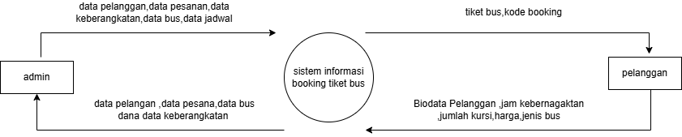
3.1.3. DFD LEVEL 0

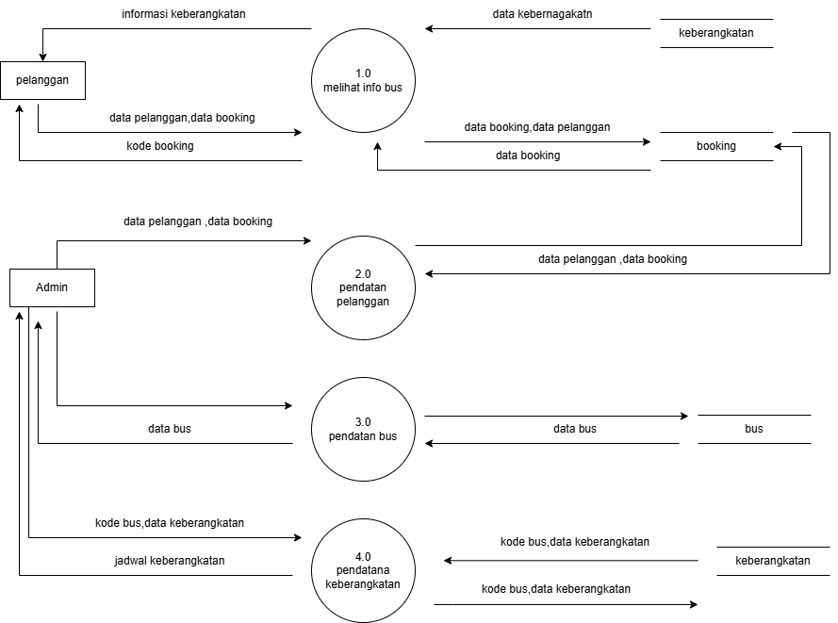

3.1.4. DFD LEVEL 1 PROSES PEMESANAN

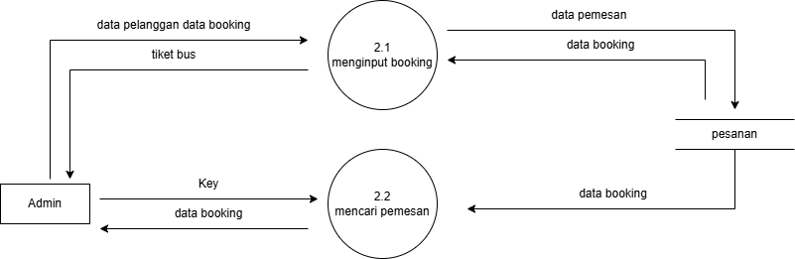

3.1.5. DFD LEVEL 1 PROSES MANAJEMEN BUS

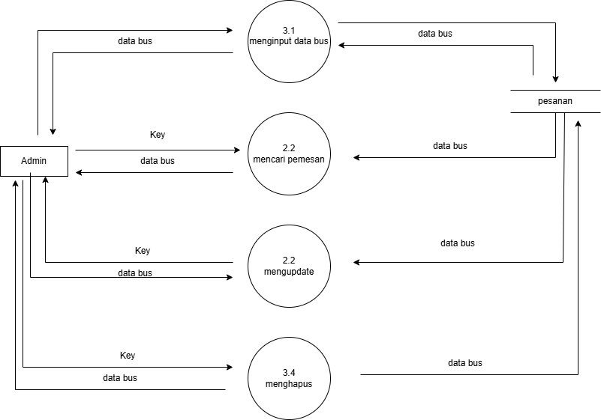

3.1.6. DFD LEVEL 1 PROSES MANAJEMEN KEBERANGKATAN
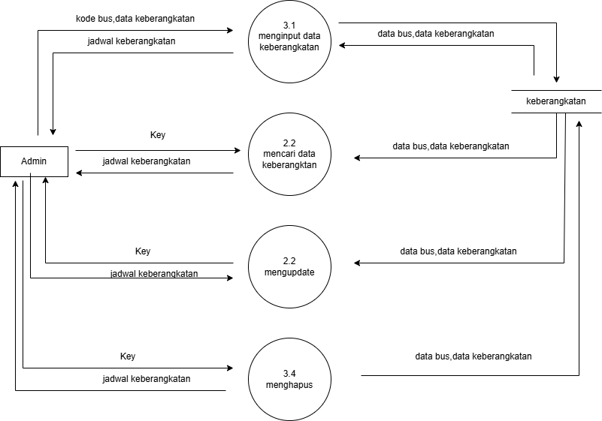

3.1.7. DFD LEVEL 2 PENGEDITAN DATA BOOKING

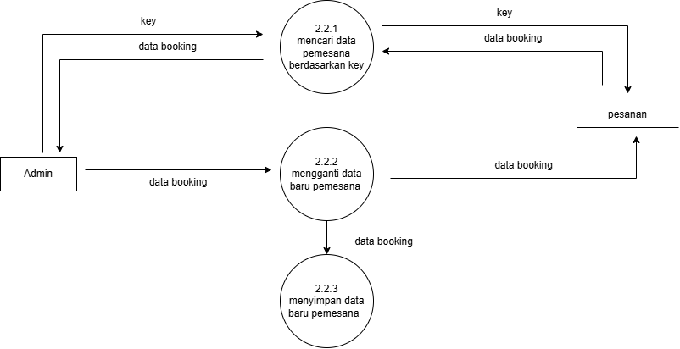

3.1.8. DFD LEVEL 2 PROSES PENGEDITAN BUS
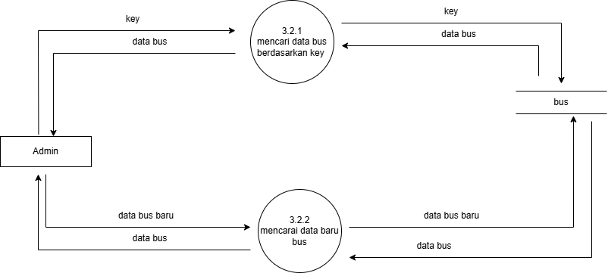

3.1.9 DFD LEVEL 2 PROSES PENGHAPUSAN BUS

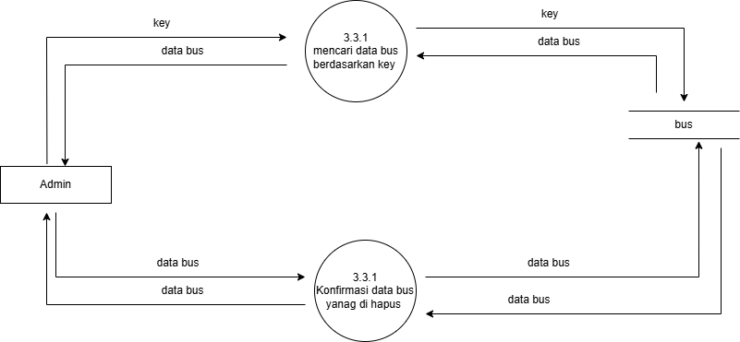
3.2.1. DFD LEVEL 2 PROSES PENGEDITAN DATA KEBERANGKATAN
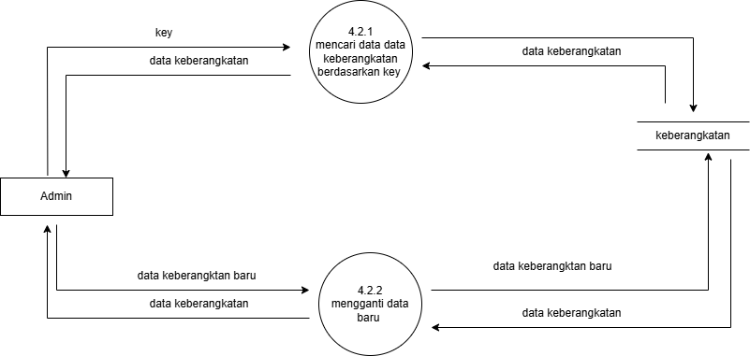
3.2.1. DFD LEVEL 2 PROSES PENGHAPUSAN DATA KEBERANGKATAN

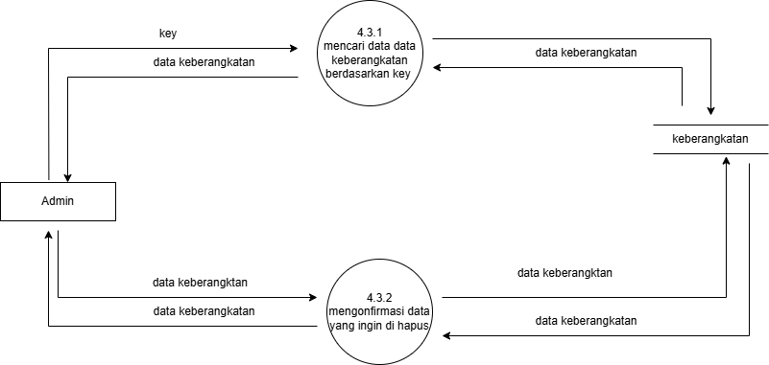

3.4. Software model yang cocok di gunakan
Untuk proyek web booking tiket bus dengan periode pengembangan dua minggu dan tim yang terdiri dari tiga orang, Agile adalah model perangkat lunak terbaik.Mengapa Agile cocok untuk proyek ini: Agile Model Agile adalah pendekatan berulang dan bertahap untuk pengembangan perangkat lunak yang, melalui kolaborasi, muncul Persyaratan dan solusi.antar tim lintas fungsi.Pendekatan ini menekankan kemampuan beradaptasi, perubahan persyaratan, dan penyampaian berulang, yang sering disebut sebagai "sprint".
Alasan:
- .Fleksibilitas: Agile memungkinkan Anda beradaptasi dengan cepat terhadap perubahan persyaratan selama pengembangan.Untuk proyek reservasi tiket bus di mana persyaratan bisnis dan teknis dapat berubah atau menjadi lebih jelas seiring berjalannya waktu, Agile memungkinkan Anda merespons perubahan tersebut dengan cepat.
- Iterasi dan Penerapan Reguler: Di Agile, pengembangan terjadi dalam iterasi singkat yang disebut sprint (biasanya 1-2 minggu).Setiap sprint menghasilkan peningkatan yang dapat diuji dan dievaluasi secara individual.Ini sempurna untuk proyek seperti milik Anda yang memiliki jadwal padat.
- Kolaborasi Tim yang Kuat: Agile memupuk kolaborasi erat antara berbagai anggota tim, seperti pengembang, penguji, dan pemilik produk.Untuk proyek dengan tim kecil seperti Anda, kolaborasi yang baik sangat penting untuk memaksimalkan efisiensi proyek dan hasil akhir.
- Pengembangan berbasis prioritas: Agile memungkinkan fitur yang paling penting atau berharga diselesaikan terlebih dahulu, sehingga memastikan nilai bisnis diberikan sejak awal pengembangan.
- .Pengujian Integrasi: Pengujian dijalankan terus menerus dan diintegrasikan ke dalam setiap sprint untuk memastikan bahwa produk selalu dapat diuji dan siap dirilis.
Implementasi Agile:
- Scrum adalah salah satu framework agile yang paling populer.Di Scrum, proyek dibagi menjadi sprint.Setiap sprint dimulai dengan perencanaan sprint, diikuti dengan implementasi, dan diakhiri dengan retrospektif untuk evaluasi dan perbaikan.
- Standup Harian: Rapat harian singkat untuk menjaga tim tetap sinkron mengenai kemajuan, hambatan, dan rencana kerja selama sprint.
- Product Backlog: Daftar fitur dan tugas yang harus diselesaikan, diurutkan berdasarkan nilai bisnis.
Agile adalah pilihan terbaik untuk proyek web pemesanan tiket bus karena fleksibel terhadap perubahan, berfokus pada pengiriman berulang dan bertahap, dan menekankan kolaborasi tim yang erat.Mengadopsi tangkas dapat meningkatkan efisiensi pengembangan, meningkatkan kualitas produk, dan memastikan kepuasan pengguna akhir.

Bab 3 Desain Perangkat Lunak

3.1. Pendahuluan
Bagian ini menjelaskan tentang desain perangkat lunak yang akan digunakan untuk meningkatkan sistem pemesanan tiket bus pada sistem yang ada. Berdasarkan hasil analisis dan uraian umum mengenai sistem yang berjalan, dapat diidentifikasi beberapa kekurangan yang ada. Untuk itu, sistem mendatang akan mencakup beberapa kebutuhan penting sebagai berikut:
3.1.1 Identifikasi
Berdasarkan analisa terhadap sistem pemesanan tiket bus, berikut ini adalah identifikasi kebutuhan yang harus dipenuhi dalam sistem yang akan datang:

a. Kebutuhan: Entry Data Bus
Pada sistem yang sedang berjalan, proses pembuatan data bus dilakukan secara manual dengan membuat arsip, sehingga pencarian memerlukan waktu yang cukup lama. Sistem yang baru harus memungkinkan entry data bus secara digital untuk mempermudah pencarian dan pengelolaan data.
b. Kebutuhan: Entry Pendaftaran Pengguna
Proses pendaftaran pengguna saat ini menggunakan metode manual, sehingga belum bisa diketahui dengan cepat data seorang pengguna. Sistem baru harus memungkinkan pendaftaran dan pengelolaan data pengguna secara digital agar informasi dapat diakses dengan cepat dan akurat.
c. Kebutuhan: Entry Jadwal Bus
Pencatatan data jadwal bus masih bersifat manual dan kurang mengandung informasi yang terperinci, sehingga staf administrasi memerlukan waktu untuk merinci data jadwal, seperti waktu keberangkatan dan rute yang dilalui. Sistem baru harus memungkinkan entry data jadwal secara rinci dan terstruktur untuk memudahkan pengelolaan.
d. Kebutuhan: Entry Cetak Tiket Penyewaan Umum
Proses penyewaan tiket selama ini masih didata secara manual, sehingga staf administrasi membutuhkan waktu yang cukup lama untuk melakukan pengecekan dan perhitungan biaya penyewaan. Sistem baru harus memungkinkan pencatatan dan pencetakan tiket penyewaan secara otomatis untuk mempercepat proses administrasi.

e. Kebutuhan: Entry Cetak Bukti Pembayaran
Pembayaran tiket selama ini masih didata secara manual, sehingga staf administrasi membutuhkan waktu yang cukup lama untuk menghitung jumlah pembayaran yang harus dibayar oleh seorang pengguna. Sistem baru harus memungkinkan pencatatan dan pencetakan bukti pembayaran secara otomatis untuk mempercepat proses administrasi.
f. Kebutuhan: Cetak Laporan Data Pengguna
Pada sistem yang berjalan, jika data setiap pengguna dibutuhkan oleh manajemen, hanya ada data yang bersifat manual sehingga memerlukan waktu yang cukup lama. Sistem baru harus memungkinkan pencetakan laporan data pengguna secara otomatis untuk mempermudah akses dan penyajian data.
g. Kebutuhan: Cetak Laporan Daftar Pengguna
Pada sistem yang berjalan, jika data setiap pengguna dibutuhkan oleh manajemen, hanya ada data yang bersifat manual sehingga memerlukan waktu yang cukup lama. Sistem baru harus memungkinkan pencetakan laporan daftar pengguna secara otomatis untuk mempermudah akses dan penyajian data.
h. Kebutuhan: Cetak Laporan Penyewaan Umum
Pada sistem yang berjalan, jika data penyewaan tiket bus dibutuhkan oleh manajemen, hanya ada data yang bersifat manual sehingga memerlukan waktu yang cukup lama untuk proses pencarian data penyewaan. Sistem baru harus memungkinkan pencetakan laporan penyewaan secara otomatis untuk mempermudah akses dan penyajian data.

3.1.2 Overview Sistem
Berdasarkan identifikasi terhadap sistem pemesanan tiket bus, berikut ini adalah gambaran tentang apa yang akan dilakukan untuk mengatasi kekurangan yang ada, sehingga pada sistem mendatang dibutuhkan:
a. Kebutuhan: Entry Data Bus
Penyediaan informasi pendataan bus yang digunakan sebagai masukan ke dalam sistem untuk mempermudah pencatatan dan pengelolaan data bus.
b. Kebutuhan: Entry Pendaftaran Pengguna
Melalui sistem usulan ini diharapkan akan mempermudah dan mempercepat staf administrasi dalam melakukan pendaftaran pengguna, yang dilakukan secara otomatis dengan mengakses data pengguna yang sudah ada.

c. Kebutuhan: Entry Jadwal Bus
Penyediaan informasi pendataan jadwal bus yang digunakan sebagai masukan ke dalam sistem untuk memudahkan pengelolaan jadwal, termasuk waktu keberangkatan dan rute yang dilalui.
d. Kebutuhan: Entry Cetak Tiket Penyewaan Umum
Dengan sistem usulan ini diharapkan staf administrasi dapat dipermudah dalam pengecekan dan perhitungan biaya penyewaan karena data jadwal dan biaya penyewaan sudah didata sebelumnya.
e. Kebutuhan: Entry Cetak Bukti Pembayaran
Dengan sistem usulan ini diharapkan staf administrasi dapat dipermudah dalam perhitungan data pembayaran pengguna, karena data yang berkaitan dengan pembayaran sudah didata sebelumnya pada saat pendaftaran.
f. Kebutuhan: Cetak Laporan Data Pengguna
Dengan adanya laporan data pengguna, sistem dapat langsung menginformasikan daftar pengguna secara cepat dan akurat.
g. Kebutuhan: Cetak Laporan Daftar Pengguna
Dengan adanya laporan daftar pengguna, sistem dapat langsung menginformasikan daftar pengguna secara cepat dan akurat.
h. Kebutuhan: Cetak Laporan Penyewaan Umum
Dengan adanya laporan penyewaan, sistem dapat langsung menginformasikan transaksi penyewaan tiket bus yang terjadi secara cepat dan akurat.

3.2. Desain Arsitektur Perangkat Lunak
Kamus Data
Kamus Data adalah katalog fakta tentang data dan kebutuhan-kebutuhan informasi dari suatu sistem informasi. Kamus data digunakan untuk mengidentifikasikan data yang mengalir di sistem dengan lengkap. Pada tahap perancangan sistem, kamus data digunakan untuk merancang input dan merancang laporan-laporan database.
Nama | Detil_type_bayar
Deskripsi | Untuk menyimpan dan melihat data-data pembayaran paket yang menjadi member.
Struktur data | id_user  name  user_type  username  passsword  status  date_update
id_admin : int(30)
name : varchar(150)
user_type : tinyint(1)
username : varchar(25)
passsword : varchar(25)
status : tinyint(1)
date_update : datetime

Nama | Tb_booked
Deskripsi | Untuk memesan tiket secara online
Struktur Data | id  schedule_id  ref_no  name  qty  status  date_updated
id : int(30)
schedule_id : int(30)
ref_no : text
name : varchar(250)
qty : int(11)
status : tinyint(1)
date_updated : datetime

Nama | Tb_bus
Deskripsi | Untuk menampilkan nama bus dan nomor bus
Struktur Data | id  name  bus_number  status  date_updated
id : int(30)
name : varchar(250)
bus_number : varchar(50)
status : tinyint(1)
date_updated : datetime

Nama | Tb_location
Deskripsi | Untuk menampilkan lokasi terminal
Struktur Data | id  terminal_name  city  state  status  date_updated
id : int(30)
terminal_name : text
city : varchar(250)
state : varchar(250)
status : tinyint(1)
date_updated : datetime

Nama | Schedule_list
Deskripsi | Untuk menampilkan nama terminal keberangkatan dan tujuan bus
Struktur Data | id  bus_id  form_location  to_location  depature_time  eta  status  availability  price  date_update
Id : int(30)
bus_id : int(30)
form_location : int(30)
to_location : int(30)
depature_time : datetime
eta : datetime
status : tinytint
availability : int(11)
price : text
date_update : timestamp

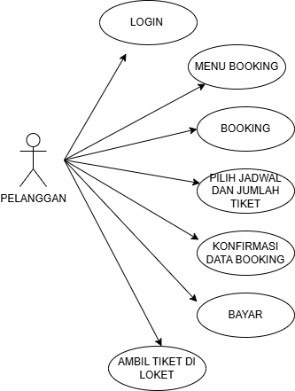
Use Case

Gambar use case pengguna

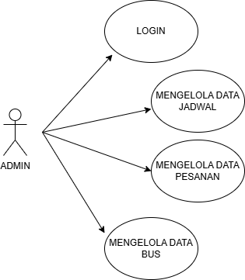

Gambar use case admin

ERD
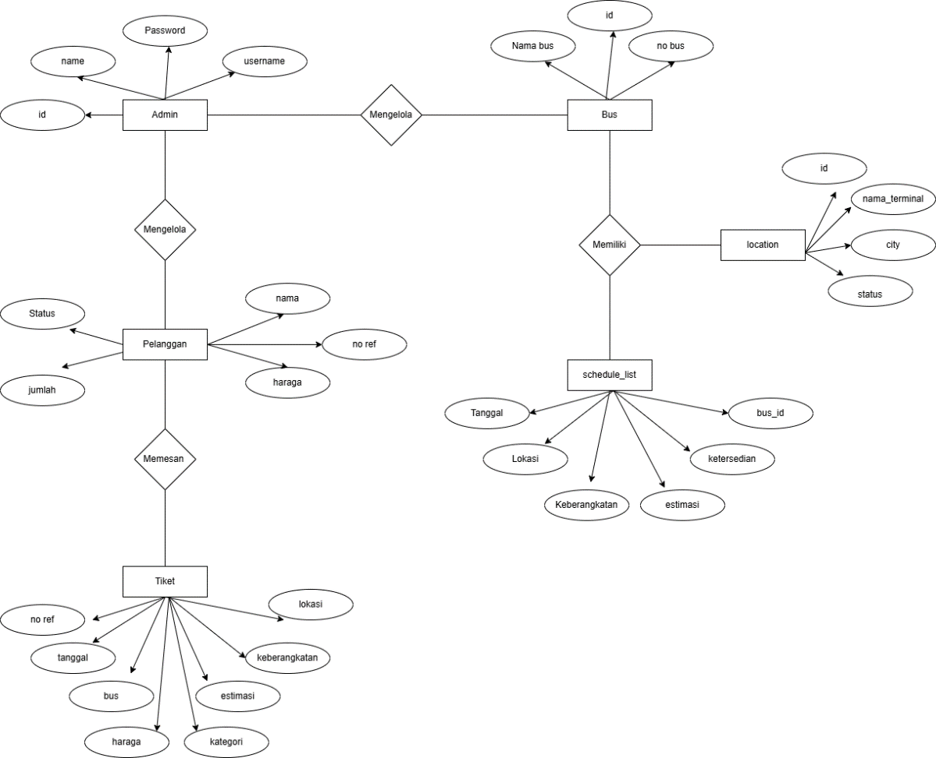

Gambar erd
3.2.1 Komponen Perangkat Lunak
Dalam tahapan komponen perangkat lunak akan mendiskripsikan komponen perangkat lunak apa sajakah yang diperlukan oleh sebuah komputer untuk dapat menjalankan sistem pemesanan tiket bus online ini. Berikut ini adalah pemaparan tentang macam-macam komponen software yang diperlukan komputer. Pada intinya sebuah komputer memerlukan 4 macam komponen software yaitu :
1. Sistem Operasi (Operating System)
Sistem Operasi merupakan komponen software yang sangat penting yang akan dibaca pertama kali oleh komputer ketika anda menghidupkan komputer. Sistem Operasi merupakan pengendali utama yang akan mengendalikan pelaksanaan program komputer dan mengolah segala sumber daya yang ada. Contohnya Windows Operating System.
Windows merupakan salah satu sistem operasi berbasis GUI yang paling populer dan banyak digunakan. Windows menyediakan antarmuka grafis yang mudah digunakan, memungkinkan pengguna untuk mengoperasikan komputer dengan mudah melalui ikon, menu, dan jendela. Beberapa versi Windows yang sering digunakan adalah Windows 7, Windows 8, Windows 10 dan Windows 11. Windows juga mendukung berbagai aplikasi dan perangkat keras, menjadikannya pilihan yang baik untuk sistem pemesanan tiket bus yang membutuhkan kompatibilitas dan kemudahan penggunaan.
2. Program Bantu atau Proram Tambahan (Utility Program)
Secara terperinci, program bantu dapat diartikan sebagai rangkaian standar routine yang membantu dalam operasi sistem kopmputer dengan melakukan beberapa proses yang sering diminta, seperti pembuatan salinan, pemilahan, atau penyatuan. Program bantu akan mengisi kekurangan Sistem Operasi. Beberapa pekerjaan yang dapat dilakukan oleh program bantu antara lain : merapair file yang sudah terhapus, mengecek kondisi hardware, merepair kerusakan hardware (misalnya merepair bad sector pada harddisk), dan lain-lain. Contoh program utility adalah Hiren, Tune Up Utilities, Lantastic, dan lain-lain.
3. Bahasa Komputer (Computer Language)
Bahasa komputer digunakan untuk membuat program komputer. PHP termasuk dalam kategori High Level Language. PHP adalah bahasa pemrograman skrip yang dirancang untuk pengembangan web dan dapat disematkan ke dalam HTML. PHP mudah dipahami dan digunakan karena sintaksnya yang sederhana dan kemampuannya untuk berintegrasi dengan berbagai jenis database dan server web. Contoh-contoh lain dari bahasa tingkat tinggi termasuk Java script dan php.

BAB 4 IMPLEMENTASI
4.1 IMPLEMENTASI HASIL
a. Implementasi Login Admin
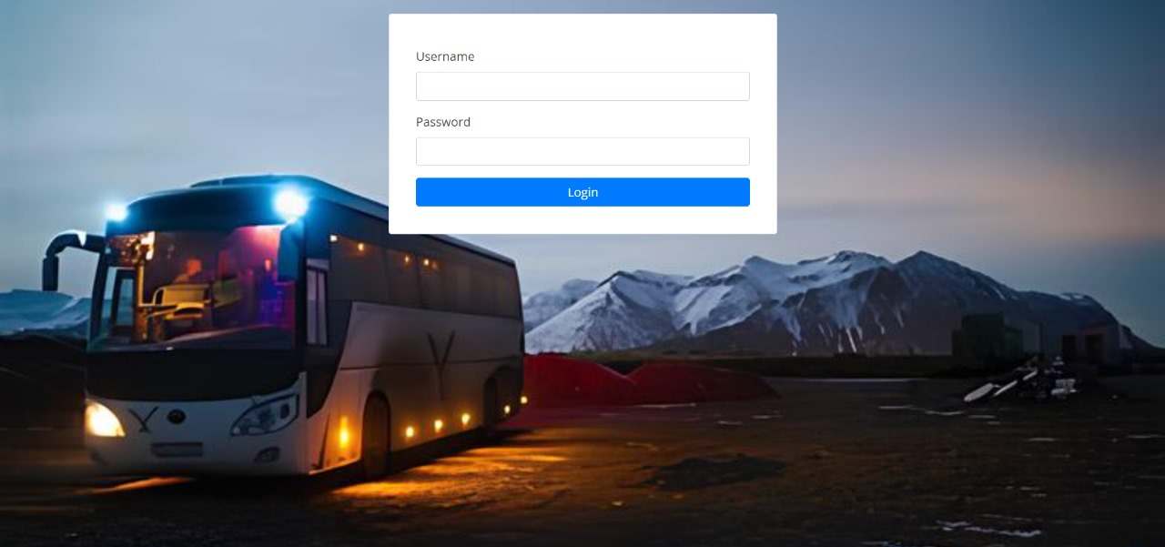

b.Dashboard
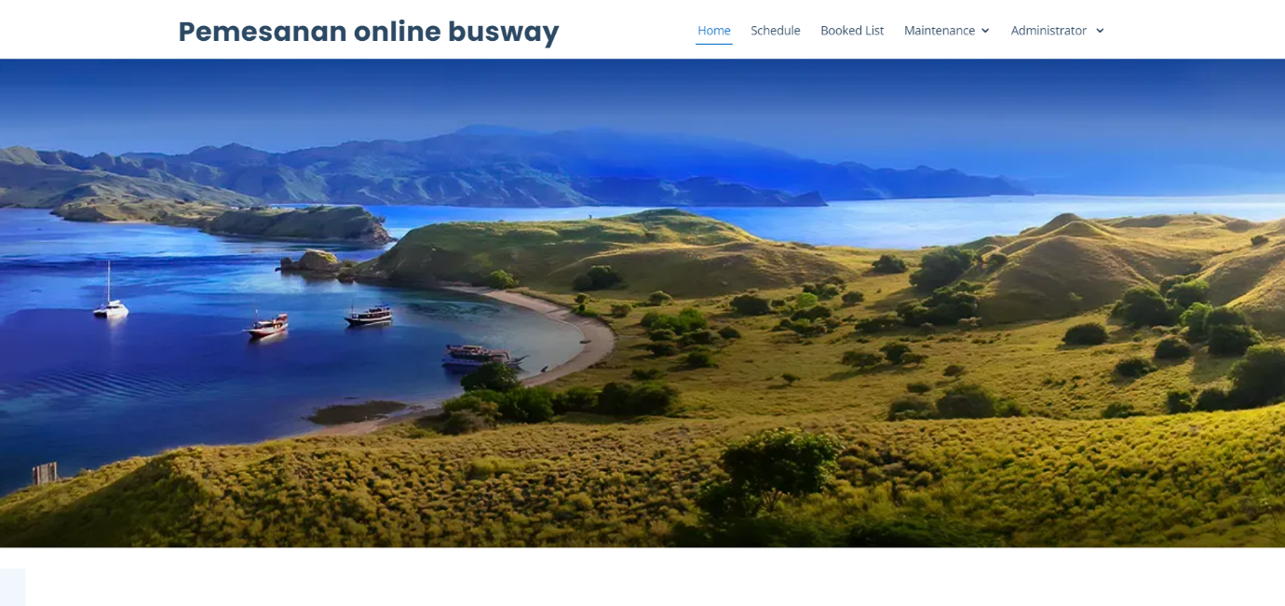

C.Jadwal bus
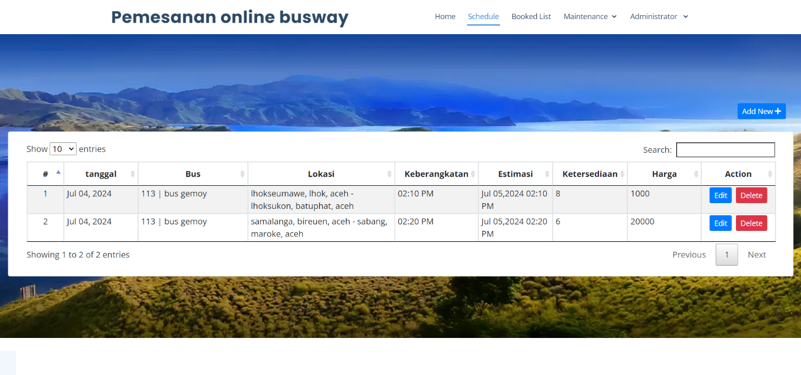

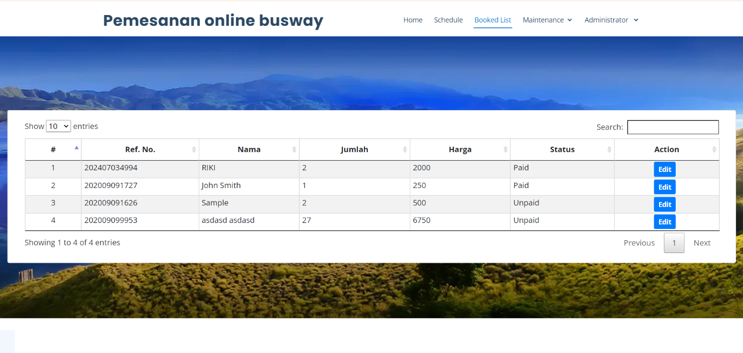
D.Nama Pelanggan

E.Nama Bus
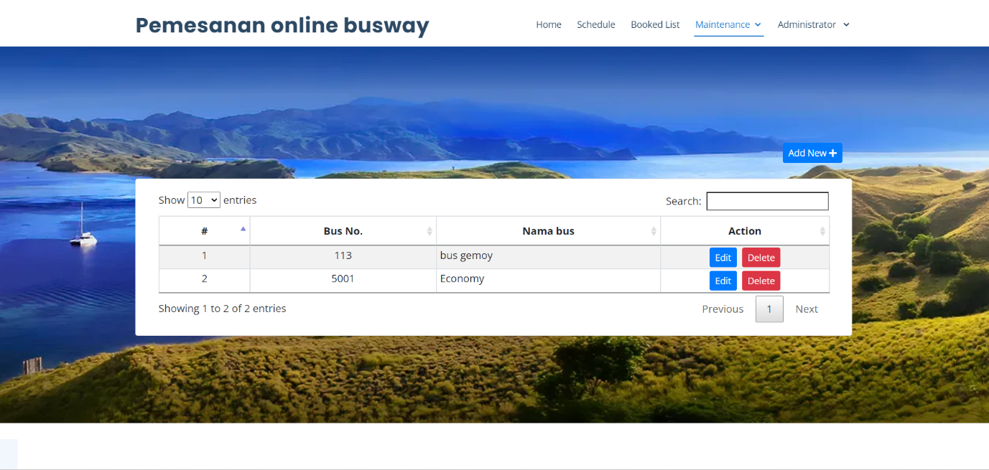

F.Bagian Lokasi Terminal
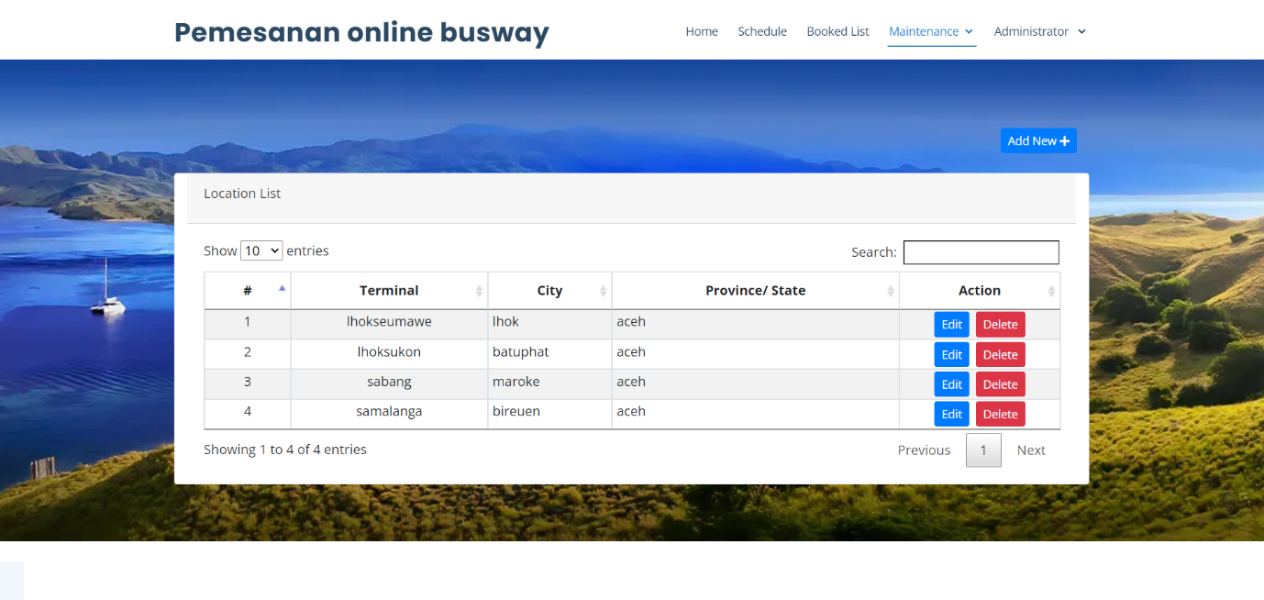

G.bagian profile akun
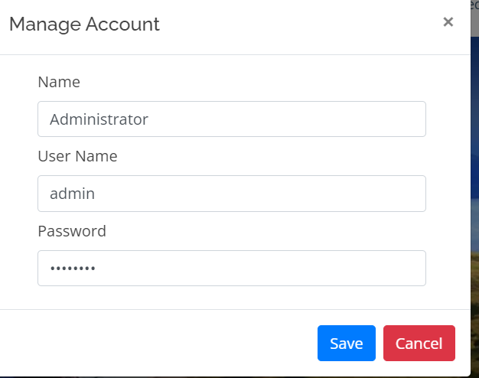

H.tampilan pada pelanggan
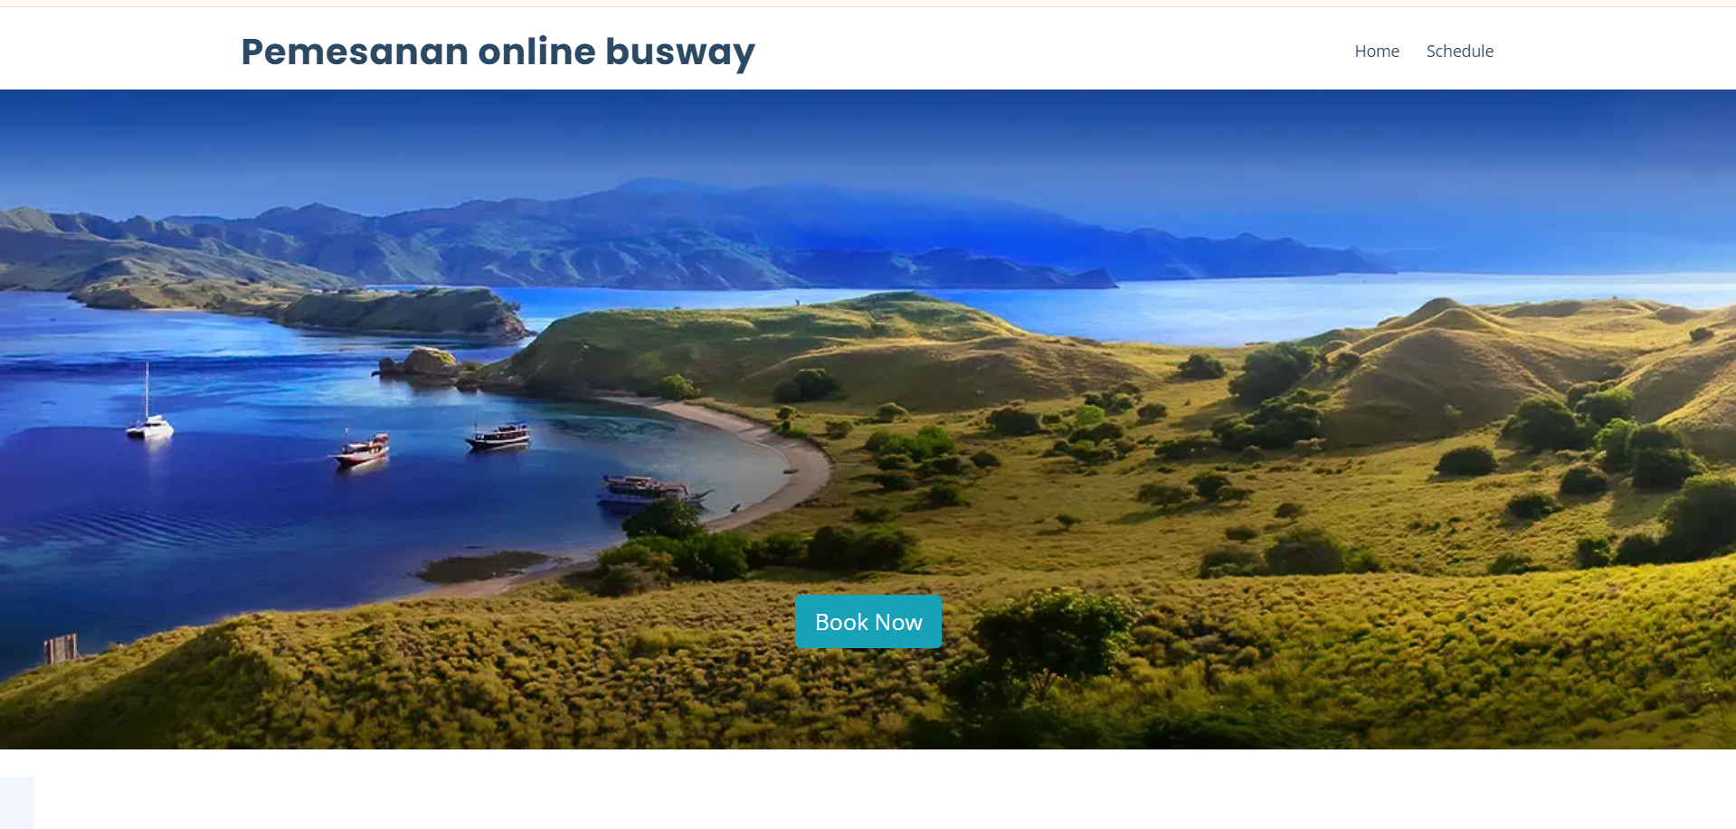
I. Tampilan Jadwal Bus 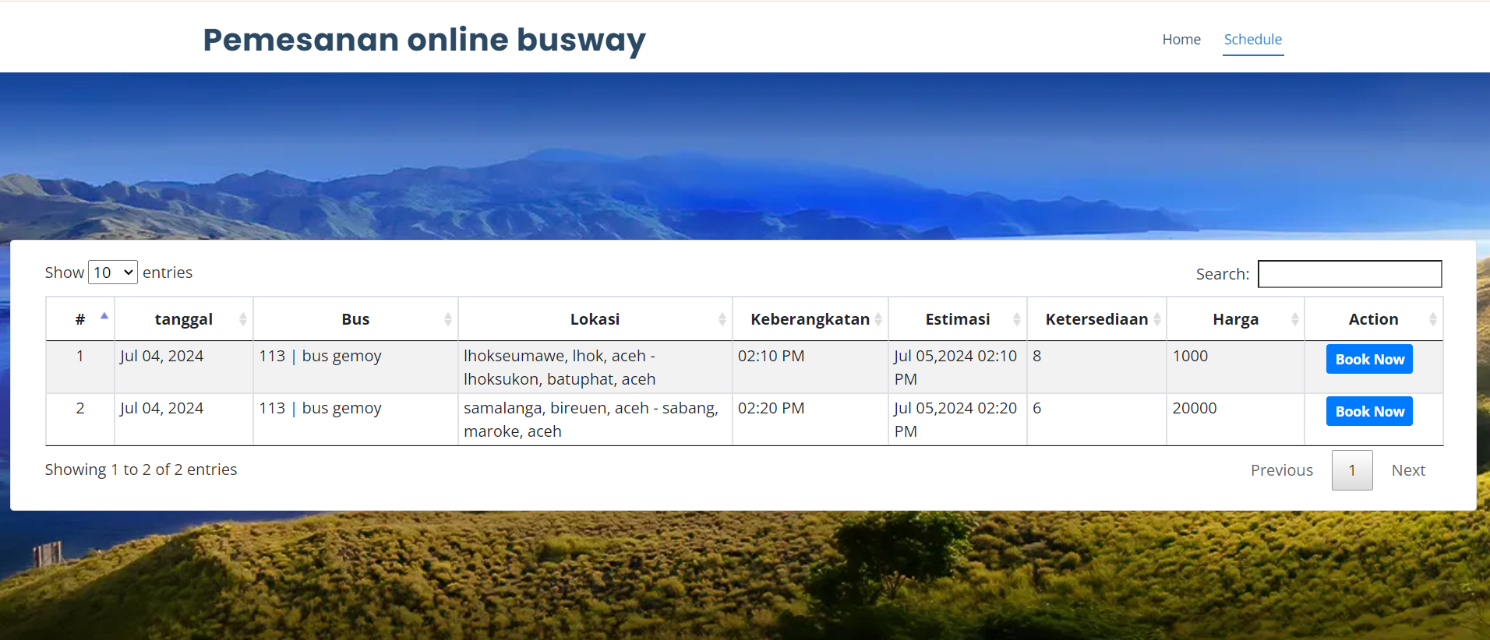

BAB 5 Testing dan Evaluasi Sistem

5.1 Rencana Pengujian Sistem Terimplementas
Salah satu aspek terpenting dalam pengembangan sistem informasi adalah sistem pengujian. Pengujian sistem bertujuan untuk mengevaluasi kemampuan aplikasi dan menentukan apakah program yang dikembangkan sudah sesuai dengan hasil yang diharapkan. Hal ini juga bertujuan untuk memastikan bahwa software tersebut berkualitas baik dan dapat dipertahankan. Pengujian merupakan suatu aktivitas sistematis yang melibatkan eksekusi program untuk menemukan kesalahan potensial dan memastikan bahwa software atau aplikasi yang dikembangkan dapat berjalan sesuai dengan fungsionalitas yang diharapkan.
Selenium IDE adalah salah satu contoh software yang dapat kita gunakan dalam melakukan proses pengujian secara otomatis. Selenium IDE merupakan sebuah pluginpada web browser yang digunakan sebagai alat bantu untuk melakukan proses pengujian secara otomatis. Selenium IDE melakukan proses pengujian secara otomatis dengan memeriksa pada bagian fungsional sebuah sistem/perangkat lunak yang sedang dikembangkan.Proses pengujian dengan menggunakan Selenium IDE dan secara menual menggunkana metode blackbox dilakukan dengan cara merekam akitifitas pengujian fungsional pada sistem yang sedang dikembangkan berdasarkan scenario pengujian
yang telah dibuat, kemudian hasil pengujian tersebut dapat disimpan. Skenario pengujian adalah sekumpulan kondisi pengoperasian yang terdokumentasikan dan digunakan untuk melakukan proses pengujian sebuah sistem yang sedang dikembangkan dengan hasil yang sesuai dengan skenario pengujian yang sudah dibuat.

5.1.1 Test Case dan Fungsinonalitas test
Test case adalah deskripsi terperinci dari serangkaian tindakan yang diperlukan untuk memverifikasi suatu fitur atau fungsi dari sistem yang sedang diuji. Dalam pengujian website booking bus menggunakan Selenium IDE, setiap test case akan mencakup langkah-langkah spesifik yang harus dilakukan, input yang diperlukan, dan hasil yang diharapkan untuk memastikan bahwa setiap komponen dari website berfungsi sebagaimana mestinya. Test case ini dirancang untuk mencakup berbagai skenario, termasuk skenario positif di mana semua kondisi dipenuhi dengan benar, dan skenario negatif di mana terjadi kesalahan atau kegagalan. Tujuan utamanya adalah untuk menemukan dan mengatasi masalah sebelum sistem diluncurkan ke pengguna akhir. Contoh test case meliputi pengujian fitur pencarian jadwal bus, pemesanan tiket, pembayaran, dan konfirmasi pemesanan, serta pengujian kompatibilitas dengan berbagai browser dan perangkat. Dengan merancang test case yang komprehensif, pengujian dapat dilakukan secara menyeluruh dan sistematis, sehingga memastikan bahwa website booking bus siap digunakan dengan performa optimal dan bebas dari cacat kritis.
Record/rekam merupakan suatu proses perekaman segala event yang diterima dari seluruh aktivitas pengguna pada halaman web. Seluruh hasil perekaman nanti akan menjadi sebuah test yang akan disimpan oleh selenium, dan nantinya akan dijadikan sebagai test case. Test case tersebut dapat diganti/modifikasi untuk penyempurnaan proses pengujian, test case tersebut. berikutnya dijalankan secara otomatis menggunakan fungsi playback. Gambar 1. merupakan proses perekaman pada sebuah halaman Web Booking Bus.
Perancangan Test Case:
No | Test Case ID | Komponen Pengujian | Skenario Pengujian | Hasil yang diharapkan
1. | TC01 | Foem Login | 1. Buka halaman login admin<br>2. Masukkan username dan password yang valid<br>3. Klik tombol "Login | Ketika Form Login tersebut di isi dengan data yang benar maka sistem dapat menampilkan menu dashboard, dan juka Form Login tersebut di isi dengan data yang salah maka sistem akan tetap pada halaman login dan menampilkan pesan kesalahan.
 |  |  | Buka halaman login admin<br>2. Masukkan username dan password yang tidak valid<br>3. Klik tombol "Login"
2. | TC02 | Pengujian pada menu menu | Melakukan klik pada menu menu Home, Scedule, Booked List, Maintenace, Adminitrator serta menu lainnya di website Booking Bus. | Sistem akan menampilkan Menu-Menu yang di klik berjalan dengan baik.
3. | TC04 | Test Menambah, mengedit dan menghapus data. | Melakukan klik menambah, edit, dan hapus data bus, lokasi, user, dan jadwal. | Sistem dapat menampilkan data yang ditambahkan, data yang diedit dan data yang dihapus.
 |  |  | Melakukan klik menambah, edit, dan hapus data bus, lokasi, user, dan jadwal dengan data tidak valid | Sistem memberikan pesan kesalahan dan data tidak dapat disimpan beserta tetap di halaman itu.
4. | TC04 | Test form manajemen admin | Melakukan klik merubah admin yang login | Sistem dapat menyimpan data admin yang bisa login sesuai manajemen akun.
 |  |  | Melakukan klik merubah admin yang login dengan data tidak valid | Sistem memberikan pesan kesalahan dan data tidak dapat disimpan beserta tetap di halaman itu.
5. | TC05 | Test mencari schedule sesuai data diinput | Mengklik menu book dan cari schedule berdasarkan data yang dimasukkan | Sistem menampilkan data yang dicari
6. | TC06 | Test membuat pemesanan | Melakukan klik pemesanan dan memperoleh kode booking | Ketika Form Pemesanan tersebut di isi dengan data yang benar maka sistem dapat menampilkan menu kode pemesanan.

5.1.2 Hasil Pengujian
Dibawah ini merupakan proses pengujian otomatis perangkat lunak aplikasi web dengan menggunakanSelenium IDE:
- Menambahkan Project URL dengan nama website yang akan diuji, Lalu klik start Recording untuk melakukan perekaman pengujian secara otomatis.
- Test Case pertama, kami disini mencoba menu Login sekaligus menguji menu login
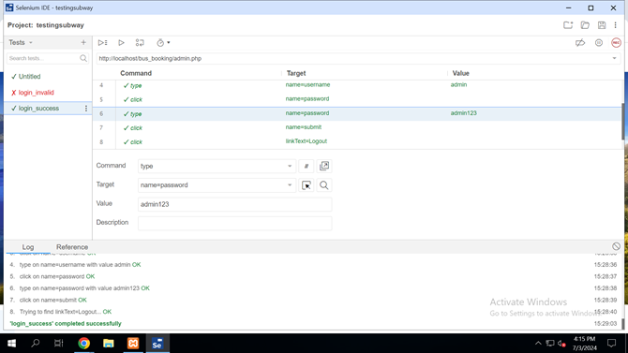

- Test CaseKetiga, kami melakukan pengujian otomatis pada Menu-Menu di website.
- Test Case Keempat, kami melakukan merubahan terhadap manage admin login.
- Test Case Kelima, kami melakukan pengujian terhahadap crud
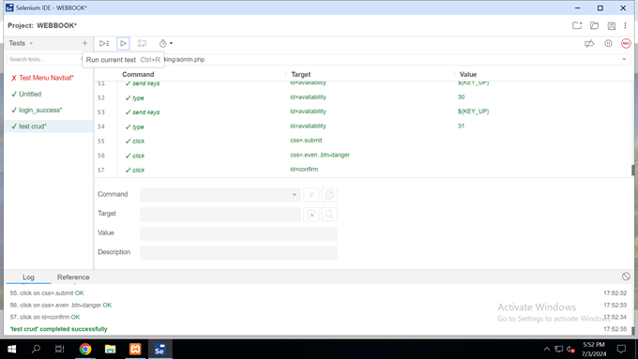
    - Test Case Kelima, kami melakukan cari jadwal
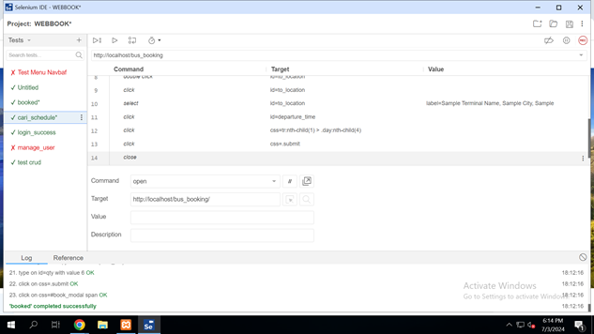
- Test Case Keenam, kami melakukan pemesanan bus

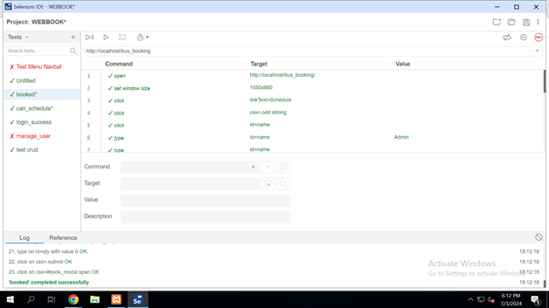

Selama proses pengujian website booking bus ada beberapa pengujian terjadi error seperti. Ketika test data kosong/invalid, terjadi 2 kali error/bug pada saat memutar perekaman pengujian Selenium IDE sehingga dicari error nya dan dilaporkan ke pihak pengembang untuk dilakukan perbaikan, berikut adalah beberapa scenario pengujian : seperti pada Tabel 1.
No | ID | Fitur | Data Pengujian | Hasil | Jumlah Test | Berhasil | Gagal
1. | TC01 | Login Admin | Username: admin<br>  Password: admin123 | Admin berhasil masuk ke home | 1 | ✓ | X
 |  |  | Username: admin<br>  Password: salah123 | Sistem menampilkan pesan kesalahan | 2 | ✓ | X
2. | TC02 | Pengujian pada menu menu | Tidak ada | Sistem menampilkan view halaman yang di klik. | 2 | ✓ | X
3. | TC03 | Menambah, mengedit dan hapus Data Schedule, Bust list, Location, User | Data jadwal yang valid | Jadwal bus berhasil ditambahkan dan muncul di daftar jadwal | 4 | ✓ | X
 |  |  | Data jadwal yang tidak valid | Sistem loading untuk waktu yang lama dan data tersimpan. | 2 |  | X
4. | TC04 | Manage Account | Data Valid | Data berhasil tersimpan dan bisa digunakan untuk login admin | 1 | ✓ | X
 |  |  | Data tidak valid | Data berhasil disimpan dan tetap bisa login walau data username atau passowrd kosong sesuai yang diisi di manage account | 1 | ✓ | X
5. | TC05 | mencari schedule sesuai data diinput | Data valid |  | 1 | ✓ | X
6. | TC06 | membuat pemesanan | Tidak ada | Sistem mengarah ke halamna kode booking | 1 | ✓ | X

5.1.3 Analisis Kinerja Sistem
Berdasarkan hasil pengujian, performa sistem dinilai dari waktu yang dibutuhkan untuk menyelesaikan setiap test case. Identifikasi dilakukan terhadap bagian sistem yang memerlukan waktu eksekusi yang lama, terutama saat menerima input yang tidak valid.
- Waktu Eksekusi:
Test case seperti menambah dan mengedit jadwal bus menunjukkan bahwa sistem memerlukan waktu yang cukup lama untuk memproses input tidak valid.
- Bottleneck:
Proses validasi data input yang tidak optimal menyebabkan loading yang lama pada beberapa test case.
5.1.4 Kualitas dan Stabilitas Sistem
Kualitas dan stabilitas sistem dievaluasi berdasarkan hasil pengujian yang menunjukkan bahwa sistem mampu menangani skenario pengujian positif dengan baik. Namun, beberapa masalah ditemukan dalam menangani skenario negatif.
- Keandalan:
Sistem berhasil memproses sebagian besar test case dengan benar, namun terdapat beberapa kasus di mana sistem tidak responsif terhadap input yang tidak valid.
- Bug/Kesalahan:
Bug ditemukan pada saat sistem menerima data yang tidak valid, menyebabkan waktu loading yang lama.

5.2.4 Pengalaman Pengguna dan Usabilitas
Pengalaman pengguna (user experience) dan usabilitas diuji melalui pengujian otomatisasi, memastikan bahwa antarmuka pengguna (UI) berfungsi dengan baik dan mudah digunakan.
- UI/UX:
Antarmuka pengguna cukup responsif dan intuitif, namun memerlukan perbaikan pada proses validasi input agar lebih user-friendly.
- Usabilitas:
Pengujian otomatisasi membantu memastikan bahwa pengguna dapat dengan mudah menavigasi dan menggunakan fitur-fitur utama dari website.
5.2.5 Rekomendasi dan Perbaikan
Berdasarkan temuan dari pengujian, beberapa rekomendasi untuk perbaikan sistem diberikan:
- Perbaikan Validasi Input:
Meningkatkan proses validasi data input untuk mengurangi waktu loading saat menerima data yang tidak valid.
- Optimisasi Performa:
Melakukan optimisasi pada bagian sistem yang menunjukkan waktu eksekusi yang lama.
- Pengujian Tambahan:
Melakukan pengujian tambahan pada skenario negatif untuk memastikan keandalan sistem.
- Peningkatan Usabilitas:
Memperbaiki antarmuka pengguna untuk membuatnya lebih user-friendly dan intuitif.

Bab 6 Kesimpulan dan Saran

6.1 Kesimpulan dan Saran
Dari laporan ini dapat disimpulkan bahwa sistem pemesanan tiket bus berbasis web dirancang untuk meningkatkan efisiensi dan aksesibilitas bagi pengguna dalam melakukan pemesanan tiket secara online, tanpa perlu datang ke agen fisik. Pengguna dapat dengan mudah mencari rute, memilih jadwal, dan melakukan pembayaran tiket. Selain itu, sistem ini juga mengoptimalkan operasional perusahaan bus dengan mengurangi risiko pemesanan ganda dan meningkatkan efisiensi melalui manajemen jadwal dan inventaris yang lebih baik. Keamanan data pengguna sangat diperhatikan dengan fitur keamanan yang ketat sesuai dengan standar perlindungan data seperti GDPR dan CCPA. Pengalaman pengguna juga ditingkatkan melalui antarmuka yang intuitif dan responsif, memastikan kemudahan akses dan penggunaan semua fitur. Pengujian otomatis menggunakan Selenium IDE memastikan bahwa semua fitur sistem berjalan dengan baik, serta bug atau kesalahan dapat diperbaiki sebelum sistem diluncurkan.

Saran untuk pengembangan sistem ini meliputi peningkatan proses validasi input untuk mengurangi waktu loading saat menerima data yang tidak valid, serta optimisasi performa pada bagian sistem yang membutuhkan waktu eksekusi yang lama. Pengujian tambahan pada skenario negatif sangat penting untuk memastikan keandalan sistem dalam menangani berbagai jenis kesalahan input oleh pengguna. Selain itu, perlu dilakukan perbaikan antarmuka pengguna agar lebih user-friendly dan intuitif, sehingga dapat digunakan dengan mudah oleh pengguna dari berbagai latar belakang teknologi. Integrasi layanan tambahan seperti notifikasi perjalanan, pengingat jadwal, dan fitur pelacakan bus secara real-time juga dapat dipertimbangkan untuk meningkatkan layanan kepada pengguna. Dengan implementasi dan peningkatan sesuai dengan saran-saran tersebut, sistem pemesanan tiket bus berbasis web ini diharapkan dapat memberikan pengalaman yang lebih baik bagi pengguna serta meningkatkan efisiensi operasional bagi perusahaan bus.

